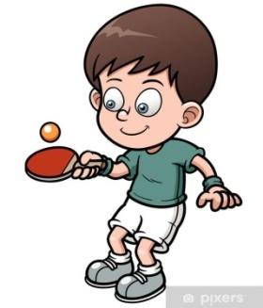
Základní pravidla stolního tenisu

Podání
- Hra začíná podáním zahajujícího hráče, kterého určí na začátku hry los.
- Podává se z otevřené dlaně tak, aby soupeř míček po dobu podání viděl, tzn., nesmí být zakrytý rukou nebo jinou částí těla podávajícího.
- Nadhazuje se nad úrovní hracího stolu a míček musí být nadhozen alespoň do výšky 16cm nad desku stolu.
- Míček se musí při podání nejprve odrazit od poloviny stolu podávajícího, poté přeskočit síťku a odrazit se od soupeřovy poloviny stolu.
- Pokud se při podání míček dotkne síťky, podání se opakuje.
- Hráči se na podání střídají vždy po dvou odehraných míčcích a to až do stavu 10:10. Poté se střídají vždy po jednom podání.

Odehrání míčku
- Míček může být odehrán jakoukoliv částí pálky nebo rukou, která ji drží (až do výše zápěstí) a musí se odrazit od soupeřovy poloviny stolu.
- Při hře se míček může dotknout síťky. Pokud je odehrán daleko bokem od stolu, nemusí na soupeřovu polovinu letět přímo nad síťkou, ale vždy musí vystoupat do výšky alespoň 16 cm nad desku stolu.

Bodování
- Bod získáváte v případě, že protihráč neodehrál míček, tak jak měl, tj. netrefil míček, míček se dotkl jeho části stolu více než jednou, protihráč odehrál míček tak, že se nejprve odrazil od jeho strany stolu nebo se stolu nedotkl vůbec.
- Protihráč se také nesmí dotknout hracího stolu žádnou částí těla, kromě ruky ve které drží pálku, když se tak stane, získáváte bod vy.

Délka a průběh hry
- Jedna hra se skládá z lichého počtu sad, na jejichž počtu se hráči před hrou domluví. Nejčastěji to bývá 3 až 5 sad.
- Jedna sada se skládá z několika setů a končí ve chvíli, kdy jeden z hráčů získal 11 bodů. Pokud dosáhnete skóre 10:10, hraje se do té doby, než vítěz dosáhne rozdílu 2 bodů. Je tak možné, že konečné skóre bude např. 13:15 nebo 19:17, atd.…
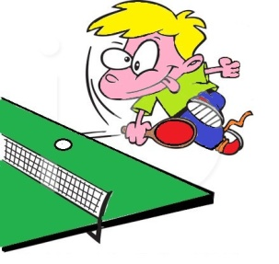
- Hráči si na začátku každé sady vymění strany a také se střídají při zahajovacím podání každého setu.

Stručná pravidla

- Hra na 3 vítězné sety.
- Začátek zápasu začíná rozlosováním míčku
- Konečný výsledek každého setu musí být vždy o 2 body.
- Za stavu 10:10 se podání střídá pouze po 1 podání, jinak se střídá vždy po 2
- Pokud míček škrtne sítku při PODÁNÍ, tak hráč své podání opakuje – je neplatné
- Pokud míček škrtne sítku v průběhu hry, tak se nic neděje a hra pokračuje dál
- Po každém odehraném setu si hráči vystřídají své strany stolu

